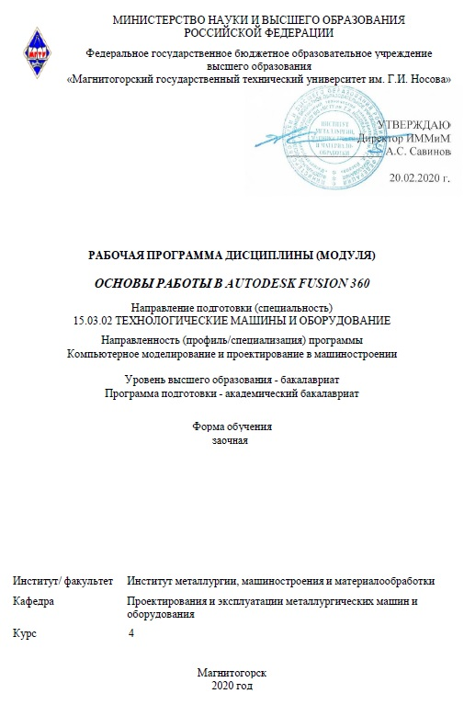

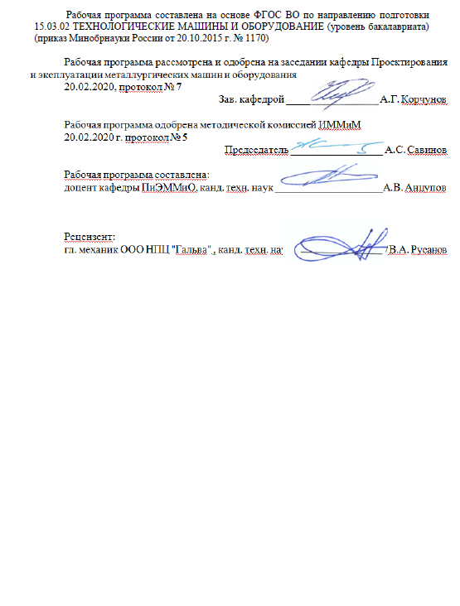

|  |  |
| --- | --- |
| **Лист** **актуализации** **рабочей** **программы** | |
|  |  |
|  | |
|  |  |
|  | |
|  |  |
| Рабочая программа пересмотрена, обсуждена и одобрена для реализации в 2021 - 2022 учебном году на заседании кафедры Проектирования и эксплуатации металлургических машин и оборудования | |
|  |  |
|  | Протокол от __ __________ 20__ г. № __  Зав. кафедрой _________________ А.Г. Корчунов |
|  |  |
|  | |
|  |  |
|  | |
|  |  |
| Рабочая программа пересмотрена, обсуждена и одобрена для реализации в 2022 - 2023 учебном году на заседании кафедры Проектирования и эксплуатации металлургических машин и оборудования | |
|  |  |
|  | Протокол от __ __________ 20__ г. № __  Зав. кафедрой _________________ А.Г. Корчунов |
|  |  |
|  | |
|  |  |
|  | |
|  |  |
| Рабочая программа пересмотрена, обсуждена и одобрена для реализации в 2023 - 2024 учебном году на заседании кафедры Проектирования и эксплуатации металлургических машин и оборудования | |
|  |  |
|  | Протокол от __ __________ 20__ г. № __  Зав. кафедрой _________________ А.Г. Корчунов |
|  |  |
|  | |
|  |  |
|  | |
|  |  |
| Рабочая программа пересмотрена, обсуждена и одобрена для реализации в 2024 - 2025 учебном году на заседании кафедры Проектирования и эксплуатации металлургических машин и оборудования | |
|  |  |
|  | Протокол от __ __________ 20__ г. № __  Зав. кафедрой _________________ А.Г. Корчунов |
|  |  |
|  | |
|  |  |
|  | |
|  |  |
| Рабочая программа пересмотрена, обсуждена и одобрена для реализации в 2025 - 2026 учебном году на заседании кафедры Проектирования и эксплуатации металлургических машин и оборудования | |
|  |  |
|  | Протокол от __ __________ 20__ г. № __  Зав. кафедрой _________________ А.Г. Корчунов |

|  |  |
| --- | --- |
| **1** **Цели** **освоения** **дисциплины** **(модуля)** | |
| Целью преподавания дисциплины является:  -овладение достаточным уровнем общепрофессиональных и профессиональных компетенций в соответствии с требованиями ФГОС ВО по направлению 15.03.02 Техно-логические машины и оборудование;  - овладение современными методами моделирования на базе программного пакета Autodesk Fusion 360. | |
|  |  |
| **2** **Место** **дисциплины** **(модуля)** **в** **структуре** **образовательной** **программы** | |
| Дисциплина Основы работы в Autodesk Fusion 360 входит в вариативную часть учебного плана образовательной программы.  Для изучения дисциплины необходимы знания (умения, владения), сформированные в результате изучения дисциплин/ практик: | |
| Для изучения дисциплины необходимы знания (умения, навыки), сформированные в результате изучения следующих дисциплин: Основы моделирования. | |
|  |  |
| **3** **Компетенции** **обучающегося,** **формируемые** **в** **результате** **освоения**  **дисциплины** **(модуля)** **и** **планируемые** **результаты** **обучения** | |
| В результате освоения дисциплины (модуля) «Основы работы в Autodesk Fusion 360» обучающийся должен обладать следующими компетенциями: | |
|  |  |
| Структурный  элемент  компетенции | Планируемые результаты обучения |
| ОПК-2 владением достаточными для профессиональной деятельности навыками работы с персональным компьютером | |
| Знать | * Основы моделирования в Autodesk Fusion 360 * Основные принципы постановки задачи проверки прочности деталей * Принципы анимирования работы деталей и узлов * Принципы создания реалистичного отображения модели * Структуру и особенности создания управляющих программ для станков с ЧПУ |
| Уметь | * Разрабатывать модели в Autodesk Fusion 360 * Сформулировать задачу оценки прочности деталей * Создавать анимацию работы конструкции, узла, детали * Настраивать сцену для визуализации * Разрабатывать программы для управления станками с ЧПУ |
| Владеть | * Навыками моделирования в Autodesk Fusion 360 * Навыками оценки прочности деталей * Навыками создания анимации и визуализации * Навыками разработки программ для управления станками с ЧПУ |
| ПК-2 умением моделировать технические объекты и технологические процессы с использованием стандартных пакетов и средств автоматизированного проектирования, готовностью проводить эксперименты по заданным методикам с обработкой и анализом результатов | |
| Знать | * Основные методы моделирования объектов с использованием Fusion 360 * Принципы моделирования нестандартных деталей и узлов в машиностроении методами Autodesk Fusion 360 * Принципы моделирования стандартных деталей и узлов в машиностроении методами Autodesk Fusion 360 |
| Уметь | * Создавать модели объектов методами Autodesk Fusion 360 с использованием средств для обоснования применяемых решений |
| Владеть | * Навыками создания моделей * Обоснования предлагаемых решений с использованием прочностных, динамических, тепловых расчетов. |

|  |  |  |  |  |  |  |  |  |  |
| --- | --- | --- | --- | --- | --- | --- | --- | --- | --- |
|  | **4.** **Структура,** **объём** **и** **содержание** **дисциплины** **(модуля)** | | | | | | | | |
| Общая трудоемкость дисциплины составляет 1 зачетных единиц 36 акад. часов, в том числе:  – контактная работа – 4,4 акад. часов:  – аудиторная – 4 акад. часов;  – внеаудиторная – 0,4 акад. часов  – самостоятельная работа – 27,7 акад. часов;  – подготовка к зачёту – 3,9 акад. часа  Форма аттестации - зачет | | | | | | | | | |
|  |  |  |  |  |  |  |  |  |  |
| Раздел/ тема  дисциплины | | Семестр | Аудиторная  контактная работа  (в акад. часах) | | | Самостоятельная работа студента | Вид самостоятельной  работы | Форма текущего контроля успеваемости и  промежуточной аттестации | Код компетенции |
| Лек. | лаб.  зан. | практ. зан. |
| 1. Основы работы в Autodesk Fusion | | 5 | 2 |  |  | 27,7 | изучение материала | Устный опрос, зачет | ОПК-2, ПК-2 |
| 1.1Основы моделирования | | 5 | 0,5 |  |  | 7 | изучение материала | Устный опрос, зачет | ОПК-2, ПК-2 |
| 1.2 Проведение расчетов МКЭ | | 5 | 0,5 |  |  | 7 | изучение материала | Устный опрос, зачет | ОПК-2, ПК-2 |
| 1.3 Основы визуализации и анимации | | 5 | 0,5 |  |  | 7 | изучение материала | Устный опрос, зачет | ОПК-2, ПК-2 |
| 1.4 Разработка управляющих программ для станков с ЧПУ | | 5 | 0,5 |  |  | 6,7 | изучение материала | Устный опрос, зачет | ОПК-2, ПК-2 |
| Итого по разделу | | | 2 |  |  | 27,7 |  | зачёт |  |
| Итого за семестр | | | 2 |  |  | 27,7 |  | зачёт |  |
| Итого по дисциплине | | | 2 |  |  | 27,7 |  | зачет | ОПК-2,ПК-2 |

|  |
| --- |
| **5** **Образовательные** **технологии** |
|  |
| Для реализации предусмотренных видов учебной работы в качестве образовательных технологий в преподавании дисциплины используются традиционнаяи модульно-компетентностная технологии.  Передача необходимых теоретических знаний и формирование основных представлений по курсу происходит с использованием мультимедийного оборудования.  Лекции проходят в традиционной форме, в форме лекций-консультаций и проблемных лекций. Теоретический материал на проблемных лекциях является результатом усвоения полученной информации посредством постановки проблемного вопроса и поиска путей его решения. На лекциях-консультациях изложение нового материала сопровождается постановкой вопросов и дискуссией в поисках ответов на эти вопросы. При проведении лекций особое внимание уделяется взаимосвязи рассматриваемых тем и вопросов с действующими гостами. Полное овладение требованиями данных гостов необходимо бу-дет студентам при их дальнейшей самостоятельной практической деятельности на самых разнообразных предприятиях машиностроительной и металлургической отрасли. При рассмотрении тем данной дисциплины необходимо проводить достаточное количество примеров из практической деятельности ведущих предприятий города, региона и России, а также использовать опыт известных мировых лидеров в области машиностроения и металлургии. Для этого необходимо рассмотрение материалов обновленной печати, информационных писем предприятий, а также информации Медиа изданий.  При проведении практических и лабораторных занятий используются работа в команде и методы IT, в достаточном объеме используются имеющиеся модели, образцы и элементы различного оборудования, плакаты, фотографии и раздаточные материалы.  Самостоятельная работа стимулирует студентов в процессе подготовки домашних заданий, при решении задач на практических занятиях, при подготовке к контрольным работам и итоговой аттестации.  Для изучения дисциплины предусмотрены практические занятия в интерактивной форме.  Практические занятия проводятся для закрепления и углубления знаний, полученных студентами на лекциях и должны способствовать выработке у них навыков постановки, формализации, построения блок-схем принятия решений, построение твердотельных моделей и реализации решений с помощью пакета Autodesk Fusion 360.  В освоении дисциплины инвалидами и лицами с ограниченными возможностями здоровья большое значение имеет индивидуальная консультационная работа. |
|  |
| **6** **Учебно-методическое** **обеспечение** **самостоятельной** **работы** **обучающихся** |
| Представлено в приложении 1. |
|  |
| **7** **Оценочные** **средства** **для** **проведения** **промежуточной** **аттестации** |
| Представлены в приложении 2. |
|  |

**8 Учебно-методическое и информационное обеспечение дисциплины**

**Основная литература:**

1. Компьютерное моделирование и создание проектно-конструкторской документации в машиностроении средствами САПР. Инженерная и компьютерная графика в Autodesk Inventor, AutoCAD : учебное пособие. Ч. 1 / Ю. А. Пожидаев, Е. А. Свистунова, О. М. Веремей ; МГТУ. - Магнитогорск : МГТУ, 2016. - 1 электрон. опт. диск (CD-ROM). - Загл. с титул. экрана. - URL: <https://magtu.informsystema.ru/uploader/fileUpload?name=2525.pdf&show=dcatalogues/1/1130327/2525.pdf&view=true> (дата обращения: 23.10.2020). - Макрообъект. - Текст: электронный. - Сведения доступны также на CD-ROM.

**Дополнительная литература:**

1. Горбатюк С.М., Каменев А.В., Глухов Л.М. Конструирование машин и оборудования металлургических производств. В 2 х томах [Электронный ресурс]: учебник. – Издательство «Лань» Электронно-библиотечная система, 2008. Режим доступа: <http://e.lanbook.com/books/element.php?pl1_id=2077&login-failed=1>Загл. с экрана.
2. Жиркин, Ю. В. Монтаж металлургических машин : практикум / Ю. В. Жиркин, А. В. Анцупов ; МГТУ. - Магнитогорск : МГТУ, 2017. - 59 с. : ил., табл., схемы, эскизы, фот. - URL: <https://magtu.informsystema.ru/uploader/fileUpload?name=3633.pdf&show=dcatalogues/1/1524754/3633.pdf&view=true> (дата обращения: 23.10.2020). - Макрообъект. - Текст : электронный. - Имеется печатный аналог
3. Основы диагностики и надежности технических объектов : учебное пособие / В. П. Анцупов, А. Г. Корчунов, А. В. Анцупов (мл.), А. В. Анцупов ; МГТУ, [каф. МОМЗ]. - Магнитогорск, 2012. - 114 с. : ил., схемы, табл. - URL: [https://magtu.informsystema.ru/uploader/fileUpload?name=521.pdf&show=dcatalogues/1/1092485/521.pdf&view=true](https://magtu.informsystema.ru/uploader/fileUpload?name=521.pdf&show=dcatalogues/1/1092485/521.pdf&view=true%20) (дата обращения: 23.10.2020). - Макрообъект. - Текст : электронный. - Имеется печатный аналог.

**Методические указания:**

1. Компьютерная графика в САПР : учебное пособие / А. В. Приемышев, В. Н. Крутов, В. А. Треяль, О. А. Коршакова. — Санкт-Петербург : Лань, 2017. — 196 с. — ISBN 978-5-8114-2284-5. — Текст : электронный // Лань : электронно-библиотечная система. — URL: <https://e.lanbook.com/book/90060> (дата обращения: 30.10.2020). — Режим доступа: для авториз. пользователей.

|  |  |  |  |  |  |  |
| --- | --- | --- | --- | --- | --- | --- |
| **Программное** **обеспечение** | | | | | | |
|  | | Наименование ПО | № договора | Срок действия лицензии |  | |
|  | | MS Windows 7 Professional(для классов) | Д-1227-18 от 08.10.2018 | 11.10.2021 |  | |
|  | | MS Office 2007 Professional | № 135 от 17.09.2007 | бессрочно |  | |
|  | 7Zip | свободно распространяемое ПО | бессрочно |  |
|  | АСКОН Компас 3D в.16 | Д-261-17 от 16.03.2017 | бессрочно |  |
|  | Autodesk Inventor Professional 2019 Product Design | учебная версия | бессрочно |  |
|  |  |  |  |  |
| **Профессиональные** **базы** **данных** **и** **информационные** **справочные** **системы** | | | | |
|  | Название курса | | Ссылка |  |
|  | Электронная база периодических изданий East View Information Services, ООО «ИВИС» | | <https://dlib.eastview.com/> |  |
|  |  |
|  | Поисковая система Академия Google (Google Scholar) | | URL: <https://scholar.google.ru/> |  |
|  | Информационная система - Единое окно доступа к информационным ресурсам | | URL: <http://window.edu.ru/> |  |
|  | Национальная информационно-аналитическая система – Российский индекс научного цитирования (РИНЦ) | | URL: <https://elibrary.ru/project_risc.asp> |  |

**9 Материально-техническое обеспечение дисциплины**

Материально-техническое обеспечение дисциплины включает:

В соответствии с учебным планом по дисциплине предусмотрены следующие виды занятий: лекции, практические занятия, самостоятельная работа, консультации, зачет, экзамен.

Учебные аудитории для проведения занятий лекционного типа:

- мультимедийные средства хранения, передачи и представления информации.

Учебные аудитории для проведения занятий для проведения практических занятий:

- мультимедийные средства хранения, передачи и представления информации;

- доска, мультимедийный проектор, экран.

Учебные аудитории для проведения групповых и индивидуальных консультаций, текущего контроля и промежуточной аттестации

- мультимедийные средства хранения, передачи и представления информации;

- доска, мультимедийный проектор, экран.

Помещения для самостоятельной работы обучающихся:

- персональные компьютеры с пакетом MS Office, выходом в интернет и с доступом в электронную образовательную среду университета.

Приложение 1. **Учебно-методическое** **обеспечение** **самостоятельной** **работы** **обучающихся**

Самостоятельное изучение учебной и научной литературы по темам разделов читаемой дисциплины заключается в освоении соответствующих разделов основной литературы.

Подготовка к практическим занятиям заключается в изучении теоретических разделов источника 1 методических указаний, оформлении отчетов по выполненным работам и к подготовке их к защите.

***Примерные задания для проработки материала и подготовки к зачету:***

1. Создать модель детали в соответствии с рисунком:

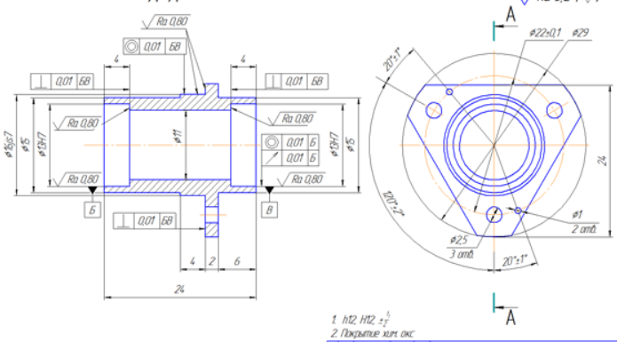

***Рис. Эскиз детали***

1. Создать анимацию облета камеры вокруг детали, представленной на рисунке с изменением ее прозрачности с целью показа внутренних конструктивных элементов
2. Создать фотореалистичное отображение детали, изготовленной из различных материалов
3. Подобрать режимы фрезерной обработки детали:

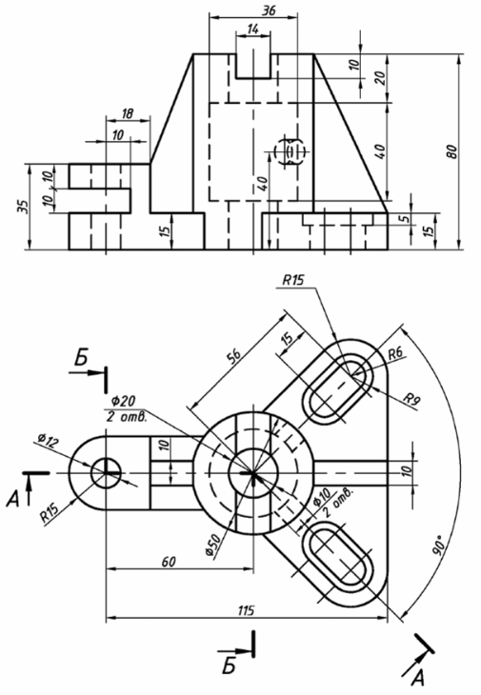

Вопросы для проведения зачета:

1-10 Разработать модель детали с натуры (комплект деталей находится в препараторской)

11-20 Создать анимацию модели детали (комплект деталей находится в препараторской)

21-30 Создать визуализацию модели детали (комплект деталей находится в препараторской)

31-40 Разработать Cam-программу для изготовления детали (комплект деталей находится в препараторской)

41-50 Провести расчет на прочность смоделированной детали детали (комплект деталей находится в препараторской)

Приложение 2 **Оценочные** **средства** **для** **проведения** **промежуточной** **аттестации**

**а) Планируемые результаты обучения и оценочные средства для проведения промежуточной аттестации:**

| Структурный элемент  компетенции | Планируемые результаты обучения | Оценочные средства |
| --- | --- | --- |
| **ОПК-2 владением достаточными для профессиональной деятельности навыками работы с персональным компьютером** | | |
| Знать | * Основы моделирования в Autodesk Fusion 360 * Основные принципы постановки задачи проверки прочности деталей * Принципы анимирования работы деталей и узлов * Принципы создания реалистичного отображения модели * Структуру и особенности создания управляющих программ для станков с ЧПУ | Разработать модель детали с натуры (комплект деталей находится в препараторской)  Создать анимацию модели детали (комплект деталей находится в препараторской)  Создать визуализацию модели детали (комплект деталей находится в препараторской) |
| Уметь | * Разрабатывать модели в Autodesk Fusion 360 * Сформулировать задачу оценки прочности деталей * Создавать анимацию работы конструкции, узла, детали * Настраивать сцену для визуализации * Разрабатывать программы для управления станками с ЧПУ | Разработать Cam-программу для изготовления детали (комплект деталей находится в препараторской) |
| Владеть | * Навыками моделирования в Autodesk Fusion 360 * Навыками оценки прочности деталей * Навыками создания анимации и визуализации * Навыками разработки программ для управления станками с ЧПУ | Провести расчет на прочность смоделированной детали (комплект деталей находится в препараторской) |
| **ПК-2 умением моделировать технические объекты и технологические процессы с использованием стандартных пакетов и средств автоматизированного проектирования, готовностью проводить эксперименты по заданным методикам с обработкой и анализом результатов** | | |
| Знать | * Основные методы моделирования объектов с использованием Fusion 360 * Принципы моделирования нестандартных деталей и узлов в машиностроении методами Autodesk Fusion 360 * Принципы моделирования стандартных деталей и узлов в машиностроении методами Autodesk Fusion 360 | 1. Основы моделирования 2. Основы визуализации 3. Основы анимирования |
| Уметь | * Создавать модели объектов методами Autodesk Fusion 360 с использованием средств для обоснования применяемых решений | 1. Разработка Cam-программы |
| Владеть | * Навыками создания моделей * Обоснования предлагаемых решений с использованием прочностных, динамических, тепловых расчетов. | 1. Черчение в Fusion 360 |

**б) Порядок проведения промежуточной аттестации, показатели и критерии оценивания:**

Промежуточная аттестация по дисциплине включает теоретические вопросы, позволяющие оценить уровень усвоения обучающимися знаний, и практические задания, выявляющие степень сформированности умений и владений, проводится в форме зачета.

Зачет по данной дисциплине проводится в устной форме, включает 2 вопроса: один вопрос №1-№10 и один вопрос №11-№50

***Показатели и критерии оценивания зачета:***

– **«Зачтено»** ставится, если обучающийся показывает удовлетворительный уровень знаний основных понятий и определений, умений применять современные образовательные технологии, использовать новые знания и умения, корректно выражать и аргументированно обосновывать положения предметной области знания и владения профессиональным языком предметной области знания.

– **«Незачтено»** ставится, если обучающийся показывает слабый уровень знаний основных понятий и определений, умений применять современные образовательные технологии, использовать новые знания и умения, корректно выражать и аргументированно обосновывать положения предметной области знания и владения профессиональным языком предметной области знания.